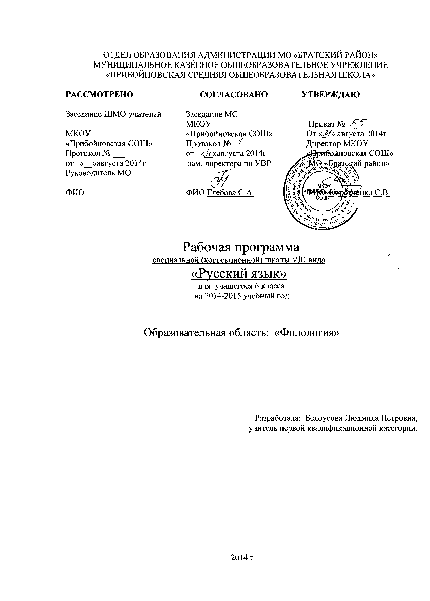 РУССКИЙ ЯЗЫК.

ПОЯСНИТЕЛЬНАЯ ЗАПИСКА.

Рабочая программа разработана на основе «Программы специальных (коррекционных) образовательных учреждений VIII вида. 5 - 9 классы» под редакцией В.В. Воронковой сборник 1 Москва : ВЛАДОС 2011 г.
В школе для детей с нарушениями интеллектуального развития в 6классе осуществляются задачи, решаемые в младших классах, но на более сложном понятийном материале.
Цели:
развитие речи, мышления, общения, развитии интуиции и «чувства языка»;
усвоение основ знаний из области фонетики и графики, грамматики (морфологии и синтаксиса), лексики (словарный состав языка), морфемики (состав слова: корень, приставка, суффикс, окончание);
овладение умениями участвовать в диалоге, составлять несложные монологические высказывания.
Задачи:
овладеть речевой деятельностью в разных ее видах (чтение, письмо,
( говорение, слушание);
формировать орфографические и пунктуационные навыки, речевые
умения, обеспечивать восприятие, воспроизведение и создание
высказываний в устной и письменной форме;
обогащать словарный запас, формировать умение пользоваться
словарями разных типов;
развивать эстетическое, эмоциональное, нравственное развитие
школьника.
Программа по письму для 6 класса определяет содержание предмета, последовательность его прохождения.
Программа учитывает особенности познавательной деятельности умственно отсталых детей, она направлена на разностороннее развитие личности учащихся, способствует их умственному развитию, обеспечивают гражданское, нравственное, трудовое, эстетическое и физическое воспитание. Программа содержат материал, помогающий учащимся достичь того уровня общеобразовательных знаний и умений, который необходим им для социальной адаптации.
В программе принцип коррекционной направленности обучения является ведущим. В ней конкретизированы пути и средства исправления недостатков общего, речевого и нравственного воспитания умственно отсталых детей в процессе овладения каждым русским языком.

ОБЩАЯ ХАРАКТЕРИСТИКА УЧЕБНОГО ПРЕДМЕТА.

В процессе изучения грамматики и правописания у школьников развивается устная и письменная речь, формируются практически значимые орфографические и пунктуационные навыки, воспитывается интерес к родному языку. Этот курс направлен на коррекцию высших психических функций учащихся с целью более успешного осуществления их умственного и речевого развития.
. В процессе упражнений формируются навыки правописания (единообразное написание гласных и согласных в корне слова и приставке). Большое значение для усвоения правописания имеет морфемный сравнительный анализ слов, различных по произношению, сходных по написанию (подбор родственных слов) и др.
Части речи изучаются в том объеме, который необходим учащимся для выработки практических навыков устной и письменной речи- обогащение и активизация словаря, формирование навыков грамотного письма.
Изучение предложений имеет особое значение для подготовки школьника с психическим недоразвитием к самостоятельной жизни, к общению. В процессе упражнений формируются навыки построения простого предложения разной степени распространенности. Одновременно закрепляются орфографические и пунктуационные навыки.
Большое внимание уделяется формированию навыков связной письменной речи, т.к. возможности школьников с психическим недоразвитием излагать свои мысли в письменной форме ограничены.
Прививаются навыки делового письма. Обучение осуществляется по двум направлениям: учащиеся получают образцы и упражнения в оформлении деловых бумаг; в то же время предусматривается формирование навыков четкого, правильного, логического и достаточно краткого изложения своих мыслей в письменной форме.

МЕСТО ПРЕДМЕТА В УЧЕБНОМ ПЛАНЕ.

В соответствии с федеральным базисным учебным планом и «Программой специальных (коррекционных) образовательных учреждений VIII вида» предмет «Русский язык» изучается в 6 классе по 4 часа в неделю. Общий объем учебного времени составляет 136 часов.

СОДЕРЖАНИЕ УЧЕБНОГО ПРЕДМЕТА.

Повторение(4 ч)
Главные и второстепенные члены предложения. Предложения нераспространенные и распространенные. Однородные члены предложения. Перечисление без союзов и с одиночным союзом и. Знаки препинания при однородных членах предложения

Звуки и буквы (7 час)
Звуки и буквы. Алфавит. Звуки гласные и согласные. Правописание безударных гласных, звонких и глухих согласных. Слова с разделительным ь. Двойные и непроизносимые согласные.

Состав слова (26час)Однокоренные слова. Корень, приставка, суффикс, окончание. Образование слов с помощью приставок и суффиксов.
Правописание проверяемых безударных гласных, звонких и глухих согласных в корне слов.
Непроверяемые гласные и согласные в корне слов.
Правописание приставок. Приставка и предлог. Разделительный ъ знак. Правописание приставок с о и а (от-, до-, по-, про-, за- , на-), приставка пере-, единообразное написание приставок на согласные вне зависимости от произношения (с-, в-, над-, под-, от-).

Части речи (1 час)
Имя существительное ( 24 час)Значение имени существительного и его основные грамматические признаки: род, число, падеж.
Правописание падежных окончаний имен существительных единственного числа.
Склонение имен существительных во множественном числе. Правописание падежных окончаний. Правописание родительного падежа существительных женского и среднего рода с основой на шипящий.
Знакомство с именами существительными, употребляемыми только в единственном или только во множественном числе.

Имя прилагательное ( 49 час )
Понятие об имени прилагательном. Значение имени прилагательного в речи.
Умение различать род, число, падеж прилагательного по роду, числу и падежу существительного и согласовывать прилагательное с существительным в роде, числе и падеже.
Правописание падежных окончаний имен прилагательных в единственном и множественном числе.

Предложение ( 18 час)Простое предложение. Простые предложения с однородными членами. Главные и второстепенные члены предложения в качестве однородных. Перечисление без союзов, с одиночным союзом и, с союзами а, но. Знаки препинания при однородных членах. Сложное предложение. Сложные предложения с союзами и, а, но. Знаки препинания передсоюзами. Практическое употребление обращения. Знаки препинания при обращении.

Повторение (7час )

КАЛЕНДАРНО-ТЕМАТИЧЕСКОЕ ПЛАНИРОВАНИЕ

 | Дата план | Дата факт | Тема урока | Кол-во часов
ПОВТОРЕНИЕ (4часа)
1 | 4.09 |  | Распространённые и нераспространённые предложения | 1ч
2 | 5.09 |  | Однородные члены предложения с союзами и без союзов | 1ч
3 | 8.09 |  | Знаки препинания при однородных членах предложения | 1ч
4 | 10.09 |  | Самостоятельная работа по предложению | 1ч
ЗВУКИ И БУКВЫ(7часов)
5 | 11.09 |  | Звуки и буквы. Алфавит | 1ч
6 | 12.09 |  | Звуки гласные и согласные, правописание безударных гласных | 1ч
7 | 15.09 |  | Правописание звонких и глухих согласных | 1ч
8 | 17.09 |  | Двойные и непроизносимые согласные | 1ч
9 | 18.09 |  | Творческая работа по упражнению .№31 | 1ч
10 | 19.09 |  | Диктант по повторению | 1ч
11 | 22.09 |  | Работа над ошибками | 1ч
СОСТАВ СЛОВА(26часов)
12 | 24.09 |  | Корень, приставка. | 1ч
13 | 25.09 |  | Суффикс. | 1ч
14 | 26..09 |  | Окончание. | 1ч
15 | 29.09 |  | Упражнения на закрепление. | 1ч
16 | 1.10 |  | Творческая работа по упражнению. 56. | 1ч
17 | 2.10 |  | Самостоятельная работа по составу слова. | 1ч
18 | 3.10 |  | Правописание безударных гласных в корне слова. | 1ч
19 | 6.10 |  | Тренировочные упражнения по правописанию безударных гласных в корне слова. | 1ч
20 | 8.10 |  | Правописание звонких и глухих согласных в корне слова. | 1ч
21 | 9.10 |  | Правописание звонких и глухих согласных в корне слова. | 1ч
22 | 10.10 |  | Непроизносимые согласные в корне слова. | 1ч
23 | 13.10 |  | Упражнения на закрепление. | 1ч
24 | 15.10 |  | Упражнения на закрепление. | 1ч
25 | 16.10 |  | Приставка и предлог.
26 | 17.10 |  | Приставка и предлог. | 1ч
27 | 20.10 |  | Разделительный Ъ знак после приставок. | 1ч
28 | 22.10 |  | Разделительный Ъ знак после приставок. | 1ч
29 | 23.10 |  | Диктант по повторению | 1ч
30 | 24.10 |  | Работа над ошибками. | 1ч
31 | 27.10 |  | Правописание приставок с О, А, Е. | 1ч
32 | 29.10 |  | Правописание приставок с О, А, Е. | 1ч
33 | 30.10 |  | Единообразное написание приставок на согласные. | 1ч
34 | 31.10 |  | Единообразное написание приставок на согласные. | 1ч
35 | 10.11 |  | Деловые бумаги: объявление | 1ч
36 | 12.11 |  | Упражнения на закрепление. | 1ч
37 | 13.11 |  | Самостоятельная работа по правописанию приставок. | 1ч
 |  |  | Части речи. | 1ч
38 | 14.11 |  | Творческая работа по упражнению. №119. | 1ч
ИМЯ СУЩЕСТВИТЕЛЬНОЕ (24часа)
39 | 17.11 |  | Имя существительное, его грамматические признаки. | 1ч
40 | 19.11 |  | Мужской и женский род с шипящей на конце. Творческая работа по упражнению. №129. | 1ч
41 | 20.11 |  | Склонение существительных в единственном числе. | 1ч
42 | 21.11 |  | Правописание окончаний существительных 1-го склонения | 1ч
43 | 24.11 |  | Правописание окончаний существительных 2-го склонения. | 1ч
44 | 26.11 |  | Правописание окончаний существительных 3-го склонения. | 1ч
45 | 27.11 |  | Упражнения на закрепление. | 1ч
46 | 28.11 |  | Склонение существительных во множественном числе. | 1ч
47 | 1.12 |  | Склонение существительных во множественном числе. | 1ч
48 | 3.12 |  | Дательный падеж. Правописание падежных окончаний в Дательном падеже. | 1ч
49 | 4.12 |  | Творительный падеж. Правописание падежных оконча-ний в Творительном .падеже. | 1ч
50 | 5.12 |  | Предложный падеж. Правописание .падежных окончаний в Предложном .падеже. | 1ч
51 | 8.12 |  | Диктант по правописанию падежных окончаний | 1ч
52 | 10.12 |  | Работа над ошибками | 1ч
53 | 11.12 |  | Правописание Родительного .падежа существительных | 1ч
54 | 12.12 |  | Правописание Родительного падежа. существительных множественного числа после шипящих | 1ч
55 | 15.12 |  | Правописание Родительного падежа. Существительных множественного числа | 1ч
56 | 17.12 |  | Правописание Родительного падежа. существительных множественного числа | 1ч
57 | 18.12 |  | Упражнение на закрепление. | 1ч
58 | 19.12 |  | Контрольный диктант | 1ч
59 | 22.12 |  | Работа над ошибками | 1ч
60 | 24.12 |  | Упражнения на закрепление | 1ч
61 | 25.12 |  | Изложение по упражнению. № 192. | 1ч
62 | 26.12 |  | Повторение | 1ч
ИМЯ ПРИЛАГАТЕЛЬНОЕ(49часов)
63 | 12.01 |  | Понятие об имени прилагательном | 1ч
64 | 14.01 |  | Значение прилагательного в речи | 1ч
65 | 15.01 |  | Изменение прилагательного по родам | 1ч
66 | 16.01 |  | Изменение прилагательного по родам | 1ч
67 | 19.01 |  | Составление рассказа по плану | 1ч
68 | 21.01 |  | Изменение прилагательного по родам | 1ч
69 | 22.01 |  | Изменение прилагательного по родам | 1ч
70 | 23.01 |  | Изменение прилагательного по родам | 1ч
71 | 26.01 |  | Изложение по упражнению №219 | 1ч
72 | 28.01 |  | Изменение прилагательного по числам | 1ч
73 | 29.01 |  | Изменение прилагательного по числам | 1ч
74 | 30.01 |  | Изменение прилагательного по числам | 1ч
75 | 2.02 |  | Творческая работа по упражнению №230 | 1ч
76 | 4.02 |  | Упражнения на закрепление | 1ч
77 | 5.02 |  | Диктант по прилагательному | 1ч
78 | 6.02 |  | Работа над ошибками | 1ч
79 | 9.02 |  | Склонение прилагательного в единственном числе | 1ч
80 | 11.02 |  | Именительный и Винительный падежи прилагательных мужского и среднего рода | 1ч
81 | 12.02 |  | Родительный падеж прилагательных мужского и среднего рода | 1ч
82 | 13.02 |  | Родительный падеж. прилагательных мужского и среднего рода | 1ч
83 | 16.02 |  | Творческая работа по упражнению. №258 | 1ч
84 | 18.02 |  | Дательный падеж. прилагательных мужского и среднего рода | 1ч
85 | 19.02 |  | Дательный падеж. прилагательных мужского и среднего рода | 1ч
86 | 20.02 |  | Деловое письмо Составление поздравительной открытки | 1ч
87 | 25.02 |  | Творительный падеж прилагательных мужского и среднего рода | 1ч
88 | 26.02 |  | Творительный падеж прилагательных мужского и среднего рода | 1ч
89 | 27.02 |  | Предложный падеж прилагательных мужского и среднего рода | 1ч
90 | 2.03 |  | Предложный падеж прилагательных мужского и среднего рода | 1ч
91 | 4.03 |  | Упражнения на закрепление прилагательных | 1ч
92 | 5.03 |  | Составление рассказа по упражнению №297
93 | 6.03 |  | Работа над ошибками | 1ч
94 | 11.03 |  | Склонение прилагательных женского рода | 1ч
95 | 12.03 |  | Дательный., Творительный и Предложный. падежи прилагательных женского рода | 1ч
96 | 13.03 |  | Родительный ,Дательный ,Творительный и Предложный. падежи. Прилагательных женского рода | 1ч
97 | 16.03 |  | Творческая работа по упражнению №308 | 1ч
98 | 18.03 |  | Родительный, Дательный, Творительный и Предложный  падежи прилагательных женского рода | 1ч
99 | 19.03 |  | Винительный падеж прилагательных женского рода | 1ч
100 | 20.03 |  | Творческая работа по упражнению №322 | 1ч
101 | 1.04 |  | Повторение | 1ч
102 | 2.04 |  | Упражнения на закрепление | 1ч
103 | 3.04 |  | Творческая работа по упражнению .№333 | 1ч
104 | 6.04 |  | Самостоятельная работа по прилагательным женского рода | 1ч
105 | 8.04 |  | Склонение прилагательных во множественном числе | 1ч
106 | 9.04 |  | Родительный и предложный падежи | 1ч
107 | 10.04 |  | Дательный и творительные падежи | 1ч
108 | 13.04 |  | Дательный и творительные падежи по упражнению 363 | 1ч
109 | 15.04 |  | Упражнения на закрепление прилагательных в един –  ственном и множественном числе | 1ч
110 | 16.04 |  | Упражнения на закрепление | 1ч
111 | 17.04 |  | Диктант по правописанию прилагательных. | 1ч
ПРЕДЛОЖЕНИЕ(18 часов)
112 | 20.04 |  | Работа над ошибками. Простое предложение | 1ч
113 | 22.04 |  | Простые предложения с однородными членами | 1ч
114 | 23.04 |  | Главные второстепенные члены предложения в качестве однородных. | 1ч
115 | 24.04 |  | Перечисление без союзов, с союзом и | 1ч
116 | 27.04 |  | Перечисление с союзом а, но | 1ч
117 | 29.04 |  | Знаки препинания при однородных членах. | 1ч
118 | 30.04 |  | Знаки препинания при однородных членах | 1ч
119 | 4.05 |  | Творческая работа по упражнению. № 399 | 1ч
120 | 6.05 |  | Сложное предложение. | 1ч
121 | 7.05 |  | Сложное предложение с союзом и, а, но | 1ч
122 | 8.05 |  | Сложное предложение с союзами и, а, но. Составление  рассказа по упражнению №413 | 1ч
123 | 11.05 |  | Сложное предложение | 1ч
124 | 13.05 |  | Практическое употребление обращения | 1ч
125 | 14.05 |  | Знаки препинания при обращении | 1ч
126 | 15.05 |  | Знаки препинания при обращении | 1ч
127 | 18.05 |  | Самостоятельная работа по обращению | 1ч
128 | 20.05 |  | Контрольный диктант | 1ч
129 | 21.05 |  | Работа над ошибками | 1ч
ПОВТОРЕНИЕ(7 часов)
130 | 22.05 |  | Составление рассказа по иллюстрации | 1ч
131 | 25.05 |  | Повторение существительного | 1ч
132 | 26.05 |  | Повторение падежных окончаний существительных | 1ч
133 | 27.05 |  | Повторение прилагательного | 1ч
134 | 28.05 |  | Повторение простого предложения | 1ч
135 | 29.05 |  | Повторение сложного предложения | 1ч
136 | 29.05 |  | Обобщающий урок | 1ч

УЧЕБНО- МЕТОДИЧЕСКОЕ ОБЕСПЕЧЕНИЕ.

1. Программы специальных (коррекционных) образовательных учреждений. VIIIвида, 5-9 классы, сборник № 1 В.В. Воронкова Москва : ВЛАДОС 2011г.
2.Н.Г.Галунчикова, Э.В. Якубовская « Русский язык». Учебник для 6
класса специальных (коррекционных) образовательных учреждений VIII вида. Москва «Просвещение» 2006г
Требования к уровню подготовки учащихся.
Учащиеся должны уметь:

- правильно обозначать звуки буквами на письме;
- подбирать группы родственных слов (несложные случаи);
- проверять написание в корне безударных гласных, звонких и глухих согласных путём подбора родственных слов;
- обозначать мягкость согласных звуков буквой ь
- разбирать слово по составу;
- выделять имя существительное и имя прилагательное как части речи;
- строить простое распространённое предложение с однородными членами;
- связно высказываться устно и письменно (по плану);
- пользоваться словарём

Учащиеся должны знать:
- алфавит
- способ проверки написания гласных и согласных путем изучения слов

